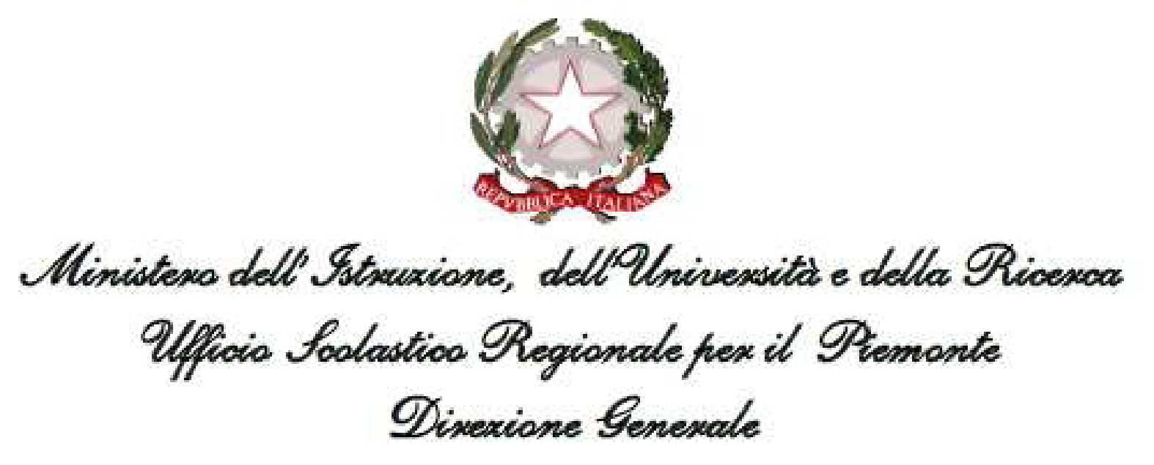
P.D.P.
PIANO DIDATTICO PERSONALIZZATO
BES CON CERTIFICAZIONE
Per allievi con altri Bisogni Educativi Speciali (BES-Dir. Min. 27/12/2012; C.M. n. 8 del 6/03/2013)
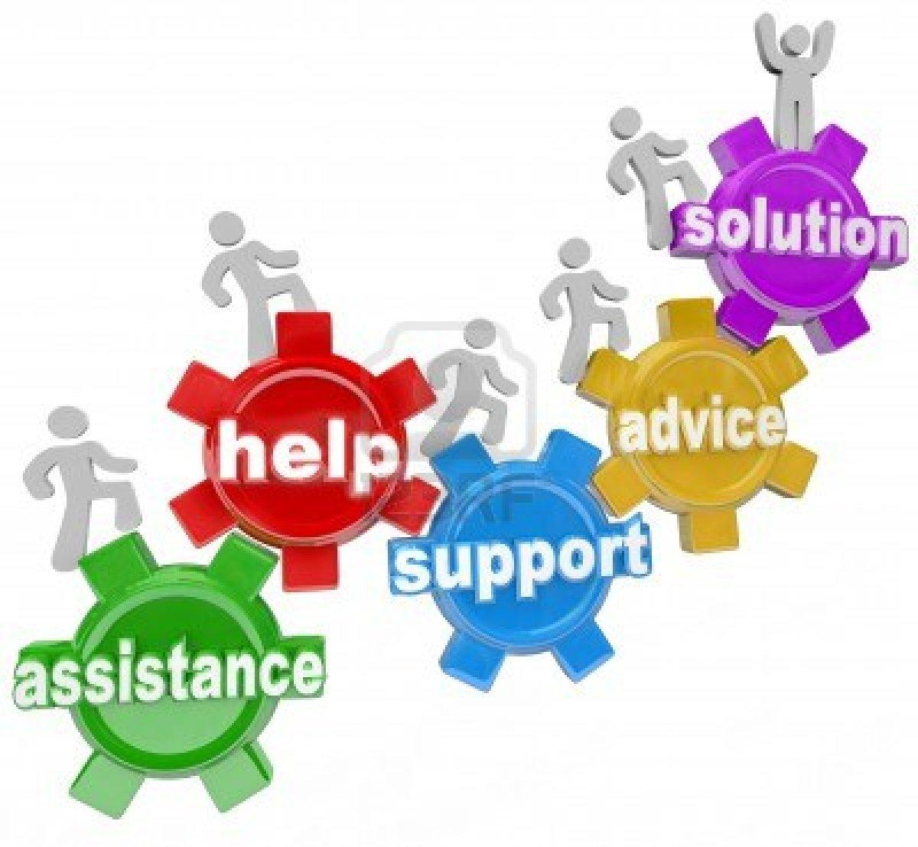

Istituto Comprensivo “P. Fornara”
plesso____________________________
A.S._____________

Alunno/a: __________________________

Classe: ______________

Coordinatore di classe/Team: _________________________

Referente/i INCLUSIONE____________________________________________

Dati Anagrafici e Informazioni Essenziali di Presentazione dell’alunno/a

Cognome e nome alunno/a:________________________________________
Luogo di nascita: __________________________Data____/ ____/ _______
Lingua madre: _________________________________________________
Eventuale bilinguismo: ___________________________________________
- INDIVIDUAZIONE DELLA SITUAZIONE DI BISOGNO EDUCATIVO SPECIALE
DA PARTE DI:
- SERVIZIO SANITARIO - Diagnosi
__________________________________________________________________
Codice ICD10:________________________________________________
Redatta da: ________________________________in data ___ /___ / ____
Aggiornamenti diagnostici: _________________________________________
Altre relazioni cliniche: ____________________________________________
Interventi riabilitativi: ____________________________________________
- ALTRO SERVIZIO - Documentazione presentata alla scuola________
Redatta da: ________________________________in data ___ /___ / ____

RELATIVI ALL’ALUNNO/A NEL CONTESTO SCOLASTICO

SCOLARITÀ PREGRESSA

Ordine di scuola | Istituto I.C FORNARA | ALTRO ISTITUTO | Percorso scolastico
Infanzia |  |  | Regolare | Non ha frequentato
Primaria |  |  | Regolare | Ripetenze
Sec. I grado |  |  | Regolare | Ripetenze

CARATTERISTICHE DEL PROCESSO DI APPRENDIMENTO
(Dati rilevabili se presenti nella diagnosi) |  | OSSERVAZIONE IN CLASSE  (dati rilevati direttamente dagli insegnanti)
PROPRIETÀ LINGUISTICA |  | PROPRIETÀ LINGUISTICA
- difficoltà nella strutturazione della frase
- difficoltà nel reperimento lessicale
- difficoltà nell’esposizione orale
MEMORIA |  | MEMORIA
Difficoltà nel memorizzare:
- categorizzazioni
- formule, strutture grammaticali, algoritmi (tabelline, nomi, date …)
- sequenze e procedure
ATTENZIONE |  | ATTENZIONE
- breve
- prolungata
AFFATICABILITÀ |  | AFFATICABILITÀ
 |  | - Sì | - poca | - No
PRASSIE |  | PRASSIE
- difficoltà nella motricità fine (impugnare la penna, tagliare, piegare…)
- difficoltà nelle abilità grosso-motorie (correre, saltare, prendere…)
- difficoltà nei gesti quotidiani (vestirsi,svestirsi…)

ALTRO | ALTRO

Osservazione di Ulteriori Aspetti Significativi

MOTIVAZIONE
Partecipazione al dialogo educativo | - Molto Adeguata |  | - Adeguata | - Poco Adeguata | - Non adeguata
Consapevolezza delle proprie difficoltà | - Molto Adeguata |  | - Adeguata | - Poco Adeguata | - Non adeguata
Consapevolezza dei propri punti di forza | - Molto Adeguata |  | - Adeguata | - Poco Adeguata | - Non adeguata
Autostima | - Molto Adeguata |  | - Adeguata | - Poco Adeguata | - Non adeguata
ATTEGGIAMENTI E COMPORTAMENTI RISCONTRABILI A SCUOLA
Regolarità frequenza scolastica | - Molto Adeguata | - Adeguata |  | - Poco Adeguata | - Non adeguata
Accettazione e rispetto delle regole | - Molto Adeguata | - Adeguata |  | - Poco Adeguata | - Non adeguata
Rispetto degli impegni | - Molto Adeguata | - Adeguata |  | - Poco Adeguata | - Non adeguata
Accettazione consapevole degli strumenti compensativi e delle misure dispensative | - Molto Adeguata | - Adeguata |  | - Poco Adeguata | - Non adeguata
Autonomia nel lavoro | - Molto Adeguata | - Adeguata |  | - Poco Adeguata | - Non adeguata
Accettazione del richiamo | - Molto Adeguata | - Adeguata |  | - Poco Adeguata | - Non adeguata
Interazione con i compagni | - Molto Adeguata | - Adeguata |  | - Poco Adeguata | - Non adeguata
Interazione con gli insegnanti | - Molto Adeguata | - Adeguata |  | - Poco Adeguata | - Non adeguata
Capacità di controllo del proprio comportamento | - Molto Adeguata | - Adeguata |  | - Poco Adeguata | - Non adeguata
STRATEGIE UTILIZZATE DALL’ALUNNO NELLO STUDIO
Sottolinea, identifica parole chiave … | - Efficace |  |  | - Da potenziare
Costruisce schemi, mappe o diagrammi | - Efficace |  |  | - Da potenziare
Utilizza strumenti informatici (computer, correttore ortografico, software …) | - Efficace |  |  | - Da potenziare
Usa strategie di memorizzazione (immagini, colori, riquadrature …) | - Efficace |  |  | - Da potenziare
Altro
……………………………………………………………………………………………………………………………………….

APPRENDIMENTO DELLE LINGUE STRANIERE
- Pronuncia difficoltosa
- Difficoltà di acquisizione degli automatismi grammaticali di base
- Difficoltà nella scrittura
- Difficoltà acquisizione nuovo lessico
- Notevoli differenze tra comprensione del testo scritto e orale
- Notevoli differenze tra produzione scritta e orale
- Altro:
…………………………………………………………………………………………………………………………………………………………………………………………………………………………………………………………………………………………………………………………………………………….

Nelle attività di studio l’alunno/a:
- è seguito da un Tutor nelle discipline: ______________________________
con cadenza: □ quotidiana □ bisettimanale □ settimanale □ quindicinale
- è seguito da familiari
- ricorre all’aiuto di compagni
- utilizza strumenti compensativi
- altro ………………………………………………………………………………..
………………………………………………………………………………..
………………………………………………………………………………..

Strumenti da utilizzare nel lavoro a casa

- strumenti informatici (pc, videoscrittura con correttore ortografico,…)
- tecnologia di sintesi vocale
- appunti scritti al pc
- registrazioni digitali
- materiali multimediali (video, simulazioni…)
- testi semplificati e/o ridotti
- fotocopie
- schemi e mappe
- altro ………………………………………………………………………………..
………………………………………………………………………………..
………………………………………………………………………………..

INTERVENTI EDUCATIVI E DIDATTICI
STRATEGIE DI PERSONALIZZAZIONE/INDIVIDUALIZZAZIONE
TAB. MISURE DISPENSATIVE, STRUMENTI COMPENSATIVI, STRATEGIE DIDATTICHE

 | DISCIPLINE COINVOLTE | MISURE DISPENSATIVE (legge 170/10 e linee guida 12/07/11)  E INTERVENTI DI INDIVIDUALIZZAZIONE
 |  | Dispensa dalla lettura ad alta voce in classe
 |  | Dispensa dall’uso dei quattro caratteri di scrittura nelle prime fasi dell’apprendimento
 |  | Dispensa dall’uso del corsivo e dello stampato minuscolo
 |  | Dispensa dalla scrittura sotto dettatura di testi e/o appunti
 |  | Dispensa dal ricopiare testi o espressioni matematiche dalla lavagna
 |  | Dispensa dallo studio mnemonico delle tabelline, delle forme verbali, delle poesie
 |  | Dispensa dall’utilizzo di tempi standard
 |  | Riduzione delle consegne senza modificare gli obiettivi
 |  | Dispensa da un eccessivo carico di compiti con riadattamento e riduzione delle pagine da studiare, senza modificare gli obiettivi
 |  | Dispensa dalla sovrapposizione di compiti e interrogazioni di più materie
 |  | Dispensa parziale dallo studio della lingua straniera in forma scritta, che verrà valutata in percentuale minore rispetto all’orale non considerando errori ortografici e di spelling
 |  | Integrazione dei libri di testo con appunti su supporto registrato, digitalizzato o cartaceo stampato sintesi vocale, mappe, schemi, formulari
 |  | Accordo sulle modalità e i tempi delle verifiche scritte con possibilità di utilizzare supporti multimediali
 |  | Accordo sui tempi e sulle modalità delle interrogazioni
 |  | Nelle verifiche, riduzione e adattamento del numero degli esercizi senza modificare gli obiettivi
 |  | Nelle verifiche scritte, utilizzo di domande a risposta multipla e (con possibilità di completamento e/o arricchimento con una discussione orale); riduzione al minimo delle domande a risposte aperte
 |  | Lettura delle consegne degli esercizi e/o fornitura, durante le verifiche, di prove su supporto digitalizzato leggibili dalla sintesi vocale
 |  | Parziale sostituzione o completamento delle verifiche scritte con prove orali consentendo l’uso di schemi riadattati e/o mappe durante l’interrogazione
 |  | Controllo, da parte dei docenti, della gestione del diario (corretta trascrizione di compiti/avvisi)
 |  | Valutazione dei procedimenti e non dei calcoli nella risoluzione dei problemi
 |  | Valutazione del contenuto e non degli errori ortografici
 |  | Altro

 | DISCIPLINE COINVOLTE | STRUMENTI COMPENSATIVI  (legge 170/10 e linee guida 12/07/11)
 |  | Utilizzo di computer e tablet (possibilmente con stampante)
 |  | Utilizzo di programmi di video-scrittura con correttore ortografico (possibilmente vocale) e con tecnologie di sintesi vocale (anche per le lingue straniere)
 |  | Utilizzo di risorse audio (file audio digitali, audiolibri…).
 |  | Utilizzo del registratore digitale o di altri strumenti di registrazione per uso personale
 |  | Utilizzo di ausili per il calcolo (tavola pitagorica, linee dei numeri…) ed eventualmente della calcolatrice con foglio di calcolo (possibilmente calcolatrice vocale)
 |  | Utilizzo di schemi, tabelle, mappe e diagrammi di flusso come supporto durante compiti e verifiche scritte
 |  | Utilizzo di formulari e di schemi e/o mappe delle varie discipline scientifiche come supporto durante compiti e verifiche scritte
 |  | Utilizzo di mappe e schemi durante le interrogazioni, eventualmente anche su supporto digitalizzato (presentazioni multimediali), per facilitare il recupero delle informazioni
 |  | Utilizzo di dizionari digitali (cd rom, risorse on line)
 |  | Utilizzo di software didattici e compensativi (free e/o commerciali)
 |  | Altro_______________________________________________________________________

INDICAZIONI GENERALI PER LA VERIFICA/VALUTAZIONE
Valutare per formare (per orientare il processo di insegnamento-apprendimento)
Valorizzare il processo di apprendimento dell’alunno/a e non valutare solo il prodotto/risultato
Predisporre verifiche scalari
Programmare e concordare con l’alunno le verifiche
Prevedere verifiche orali a compensazione di quelle scritte (soprattutto per la lingua straniera) ove necessario
Far usare strumenti e mediatori didattici nelle prove sia scritte sia orali
Favorire un clima di classe sereno e tranquillo, anche dal punto di vista dell’ambiente fisico (rumori, luci…)
Rassicurare sulle conseguenze delle valutazioni

PROVE SCRITTE
Predisporre verifiche scritte accessibili, brevi, strutturate, scalari
Facilitare la decodifica della consegna e del testo
Valutare tenendo conto maggiormente del contenuto che della forma
Introdurre prove informatizzate ove necessario
Programmare tempi più lunghi per l’esecuzione delle prove se necessario

PROVE ORALI
Gestione dei tempi nelle verifiche orali
Valorizzazione del contenuto nell’esposizione orale, tenendo conto di eventuali difficoltà espositive

In caso di esame di stato, gli strumenti adottati dovranno essere indicati nella riunione preliminare per l’esame conclusivo del primo ciclo

IMPIANTO VALUTATIVO PERSONALIZZATO
(anche per gli esami conclusivi dei cicli)

Disciplina | Misure dispensative | Strumenti compensativi | Tempi aggiuntivi | Criteri valutativi | Altro

Le parti coinvolte si impegnano a rispettare quanto condiviso e concordato, nel presente PDP, per il successo formativo dell'alunno

FIRMA DEI DOCENTI
COGNOME E NOME | DISCIPLINA | FIRMA

FIRMA DEI GENITORI
___________________________
___________________________

__________________, lì ___________
IL DIRIGENTE SCOLASTICO
________________________________

